Technická zpráva a vyčíslení nákladů na akci :

„ Oprava sociálního zařízení v budově A ZŠ náměstí Míru 212/2 Liberec 14 “
------------------------------------------------------------------------------------------------

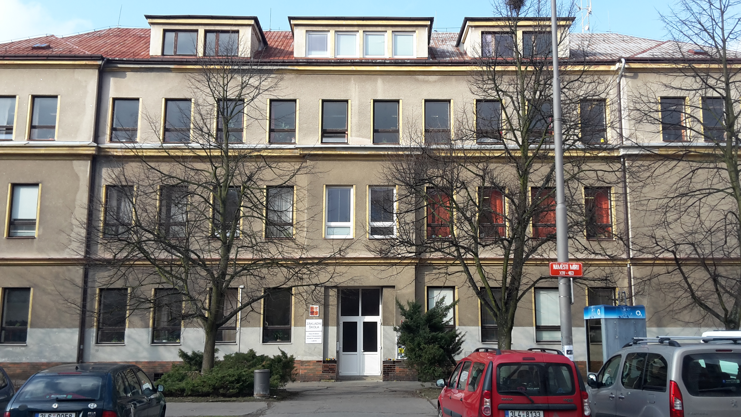

březen 2015 Vypracoval : Boris Weinfurter

Zadavatel :

Magistrát Města Liberec, odbor majetkové správy, oddělení správy objektů a zařízení, pan Petr Machatý

Výchozí podklady :

Informace od zadavatele, místní prohlídka a informace od uživatele objektu, fotodokumentace a zaměření.

Popis současného stavu :

V současné době jsou stávající sociálky dožilé, zařizovací předměty jsou na hranici životnosti, kanalizační i vodovodní potrubí je vedeno viditelně pod stropem a v líci stěn. Oddělovací stěny jednotlivých kójí jsou plechové a esteticky již nevyhovují, pro dívky 2. stupně není zřízena hygienická kabina. Budova byla postavena v osmdesátých letech devatenáctého století, nosnou konstrukci objektu tvoří cihelné nebo smíšené zdivo, příčky jsou cihelné. Nášlapná vrstva podlahy je z keramické dlažby, stěny štuková omítka s výmalbou, částečně obloženy keramickým obkladem, okna původní dřevěná. Vodovodní i kanalizační potrubí je částečné nové, částečně původní a nevyskytují se na něm žádné vážné závady. Sociálky chlapců v přízemí byly nedávno zrekonstruovány a není třeba je dále modernizovat, vyměněna budou pouze původní dřevěná okna. Rovněž tak byly částečně opraveny předsíně jednotlivých sociálek v ostatních podlažích ( 2 x chlapci a 3 x dívky ), nová umyvadla včt baterií a obložení stěny keramickým obkladem bude ponecháno, doplnit bude třeba obklad na druhé stěně předsíně a keramickou dlažbu.

Rozsah navrhovaných prací a technické řešení :

Vzhledem k probíhajícímu provozu školy lze provádět práce pouze během letních školních prázdnin. Práce budou zahájeny demontáží koupelnových doplňků ze stěn a keramických obkladů, následně demontovat ZTI a vybourat ocelové dělící stěny kójí jednotlivých WC. Vybourat dřevěná okna včt vnějších parapetů ( postupovat opatrně a nepoškodit břízolitovou omítku fasásy ), osekat keramické obklady a dlažbu včetně nezbytně nutného podkladního betonu. Při odsekávání dlažby v předsíních postupovat opatrně a nepoškodit obklad stěn který zůstane zachován. Demontovány budou rovněž původní svítidla a vypínače elektro, část demontovaných ZTI, svítidel a koupelnových doplňků ponechat uživateli k dalšímu využití.
Po demontážích provést nové rozvody SV, TUV a kanalizace pro připojení ZTI. WC chlapci napojit SV pod podhledem přízemí a provést nový rozvod pro pisoáry a WC, v předsíních a úklidových komorách je potrubí SV již vyměněno. WC dívky stávající rozvod SV pouze upravit pro připojení nových WC, v předsíních potrubí SV již vyměněno. V 1. patře bude třeba přivést TUV pro hygienickou kabinu - napojení u dveří na chodbě. Stoupačku kanalizace WC učitelky provést novou od patečního kolena až pod střešní krytinu ( napojit na stáv odvětrání na střechu ), WC dívky stoupací potrubí již vyměněno. Na WC chlapci vyměnit stoupačku pro klozety, napojit pod podhledem v přízemí a ukončit odvětrávací hlavicí ve 2. patře. Stoupačka úklidové komory již vyměněna, vyměnit pouze část potrubí z 2. patra na půdu. Rozdělení WC kabin bude provedeno z příček elmaplan v členění jako původní dispozice, v 1. patře oddělit příčkou také prostor výlevky a provést novou dispozici pro hygienickou kabinu dívek. Stoupací potrubí kanalizace zakrýt SDK kastlíkem, podomítkové moduly WC a bidetu obezdít z příčkovek např YTONG nebo SDK . Osadit nová bílá plastová okna z 5ti komorových profilů s ocelovou výztuhou a zasklení izolačním dvojsklem ( U = 1,1 W/m2K ) včt vnějších parapetů, vnitřní parapety a špalety z keramických obkladů. Keramické obklady budou provedeny do horní hrany zárubní, ukončení a rohy osadit plastovými profily. Barevnost obkladů dle výběru uživatele, spárování bílé, původně neobložené stěny budou rovněž obloženy, v těchto místech předem oškrábat malbu a nepřídržný štuk, omítky nad obklady v nezbytně nutném rozsahu opravit . Nad otopnými registry a pod ventilačním potrubím z předsíní provést kazetový podhled 60 x 60 cm např Casobianca, prostor nad podhledem možno ponechat bez úprav. Odvětrání předsíní bude zajištěno stávajícím potrubím přes WC učitelky ( úklid komory ), vyměnit pouze větrací mřížku Po vybetonování mazanin položit podlahy z keramické dlažby, protiskluz dle ČSN, barevnost dle výběru uživatele, spárování šedé. Viditelné výztuhy zárubní ( pro osazení prahu ) zakrýt přechodovými lištami. Osadit nové bílé zařizovací předměty např z programu JIKA. Klozety budou zavěšené s podomítkovým modulem a plastovým sedátkem s poklopem, pisoáry s odsáváním a radarovým senzorem s vnitřním přívodem vody, s napájecím zdrojem a napojením na elektroinstalaci, umyvadlo např LYRA šíře 500 mm s viditelným nerez sifonem. Výlevky původní osadit zpět . Umyvadlové vodovodní baterie včt rohových ventilů budou nové pákové stojánkové, pro výlevku baterie s prodlouženým ramínkem.
Po dokončení zednických a instalatérských prací osadit koupelnové doplňky a zrcadlo, nová svítidla a vypínač elektro, oproti původnímu rozsahu je počet svítidel v prostoru WC zvýšen na dvě. Osadit nová dveřní křídla včt kování ( oproti původním není požadováno oplechování ), po provedení drobných oprav štuků provést novou výmalbu, nátěr registrů UT a nátěr zárubní.
Veškerý stavební odpad bude odvežen a uložen na řízené skládce, s odpady bude nakládáno dle zákona č. 185/2001 Sb. a zák.č. 188/2004 Sb. Uskladnění materiálu a zařízení staveniště je možné v prostorách školy, kontejner na stavební odpad možno umístit v těsné blízkosti školy . Práce budou provedeny v kvalitě dle platných ČSN, během provádění dodržovat platná ustanovení BOZP.

Rozpočtovaná cena :

Cena za výše uvedené práce činí :

1,441.739,- Kč včt DPH a rezervy ve výši 56.740,- Kč ( 5% z ceny bez DPH )

Konečnou výši ceny může ovlivnit stav stávajících rozvodů v místě napojení na nové, rovinost stávajících omítek pod obklady, rovinnost původní podlahy a následná síla vyrovnávacích vrstev, případně stav dalších zakrytých konstrukcí.

Závěr :

Dodavatel prací bude určen ve výběrovém řízení, doba provedení lze předpokládat cca 5 – 6 týdnů

v Jablonci nad Nisou Boris Weinfurter
26.3.2015

příloha :

- položkový rozpočet slepý ( výkaz výměr )
- půdorys přízemí
- půdorys 1.patro
- půdorys 2. patro

